**4AIT – MANUEL TECHNIQUE**

Présentation des IA :

Pour notre IA, nous avons choisi le thème du voyage. Le but de notre IA est de proposer à l’utilisateur, une destination à son goût. L’utilisateur devra alors donner des indications sur le type de destination et d’activités qui l’intéressent. L’IA lui proposera alors un choix entre plusieurs destinations qui correspondent aux attentes de l’utilisateur. Il peut ensuite demander à en savoir plus sur les destinations proposées.

Présentation des algorithmes :

**Structures de données**

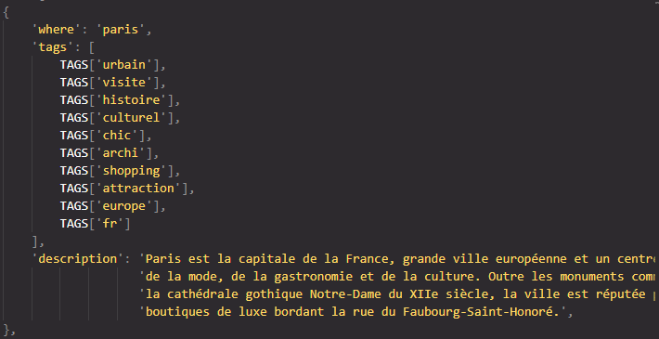

Ceci représente une ***ville***. Elle est composée du nom de la destination (***where***), d’une ***description*** et d’une liste de ***tags***. Cette liste de tags va permettre à l’IA de faire le lien entre les préférences de l’utilisateur et les villes.

Nous avons donc une liste de ***villes*** dans notre code.

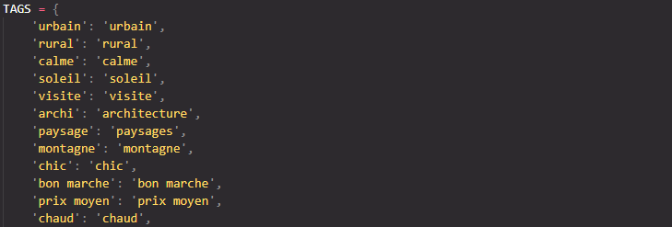

Dictionnaire de tags qui permettent de définir une ville.

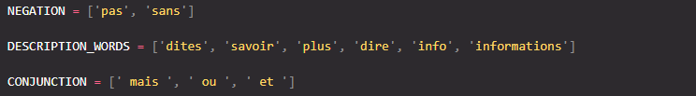

Ces listes permettent de retrouver des mots clés dans les phrases de l’utilisateur.

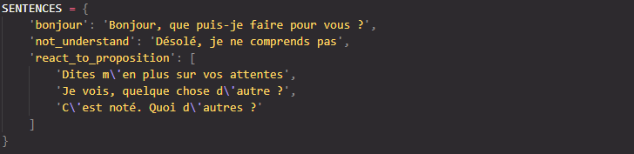

Liste de phrases prédéfinies pour l’IA.